**UNIVERSIDAD TÉCNICA DE AMBATO**

**FACULTAD DE INGENIERÍA EN SISTEMAS ELETRÓNICA E INDUSTRIAL**

**CARRERA DE INGENIERÍA EN TELECOMUNICACIONES**

**Laboratorio de Comunicación Analógica**

TRABAJO PREPARATORIO

**Práctica No: 12 y 13**

**Tema: Modulador y Demodulador FM**

**Realizado por:**

**Estudiante:** Guailla Johana -Nuñez Ibeth -Pichucho Evelyn -Silva Katherin- Tonato Javier

1

**Grupo:**

**Fecha de entrega: 24 / 06 / 2024 f. _________________________**

**Año mes día Recibido por:**

**Sanción: ____________________________________________________**

**PERÍODO**

**Marzo 2024 – Agosto 2024**

# - **LABORATORIO DE COMUNICACIÓN ANALÓGICA**

# **PREPARATORIO - PRÁCTICA 12 y 13**

## **Objetivos:**

**Objetivo General**

* Demostrar el funcionamiento y aplicaciones del modulador y demodulador FM.

**Objetivos específicos**

* Analizar los parámetros necesarios para realizar la modulación FM.
* Implementar y estudiar el comportamiento de un modulador FM.
* Estudiar el circuito para obtener la demodulación FM.
* Implementar un demodulador FM.

## **Desarrollo**

## **Introducción**

* En telecomunicación el término demodulación agrupa el conjunto de técnicas utilizadas para recuperar la información que es transportada por una onda portadora, que de alguna manera el extremo transmisor había sido modulada con dicha información. Este término es el opuesto a modulación. Dicho esto, en cualquier telecomunicación existirá al menos una pareja modulador demodulador. El diseño del demodulador dependerá del tipo de modulación empleado en el extremo transmisor. En telecomunicación el término desmodulación o demodulación engloba el conjunto de técnicas utilizadas para recuperar la información transportada por una onda portadora, que en el extremo transmisor había sido modulada con dicha información. Este término es el opuesto a modulación. [1]

La modulación de frecuencia consiste en variar la frecuencia de la onda portadora de acuerdo con la intensidad de la onda de información. La amplitud de la onda modulada es constante e igual que la de la onda portadora. La frecuencia de la portadora oscila más o menos rápidamente, según la onda moduladora, esto es, si aplicamos una moduladora de 100 Hz, la onda modulada se desplaza arriba y abajo cien veces en un segundo respecto de su frecuencia central, que es la portadora; además el grado de esta variación dependerá del volumen con que se modula la portadora, a lo que se denomina “índice de modulación”.

Debido a que los ruidos o interferencias alteran la amplitud de la onda, no afecta a la información transmitida en FM, puesto que la información se extrae de la variación de frecuencia y no de la amplitud, que es constante. Como consecuencia de estas características de modulación podemos observar cómo la calidad de sonido o imagen es mayor cuando modulamos en frecuencia que cuando lo hacemos en amplitud.

## **Diseño**

### **Diagrama esquemático**

**Circuito #1**

### MATERIALES:

#### Modulador FM

* Resistencias: (4.7K, 22k, 6.8K, 680) Ω, ½ Watt, tolerancia 5%
* Capacitores: 100 ρf, 1 μf, 0.68 μf
* Transistor 2N2222A
* Generador de frecuencias
* Osciloscopio
* Cables

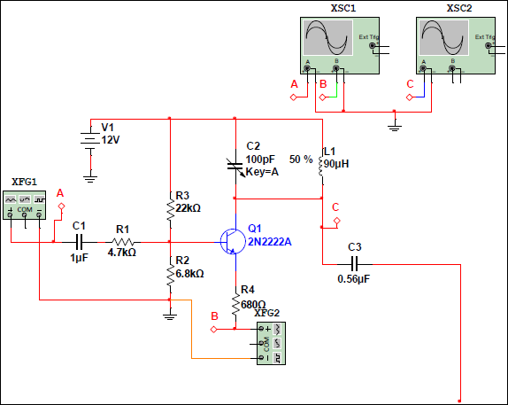

*Figura 1: Circuito Modulador FM*

**Circuito #2**

### MATERIALES:

#### Demodulador FM

* Diodo rectificador 1N914
* Resistencias 1KΩ, 10KΩ, ½ Watt, tolerancia 5%
* Capacitores (5) 0.56 μF, 1μF, 0.1μF, 0.03μF, 0.001μF
* Fuente de Voltaje (±12)
* Protoboard
* Osciloscopio
* Cables

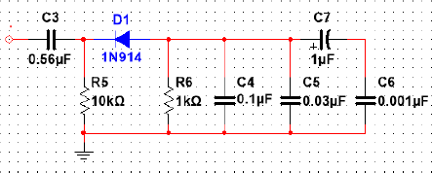

Figura 2: Circuito demodulador FM

### **Diagrama de conexiones**

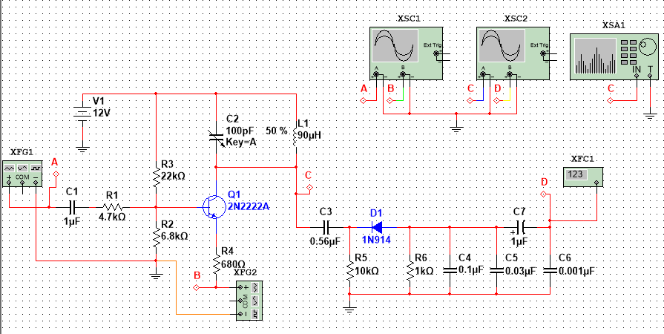

Figura 3: Circuito Modulador/ Demodulador FM

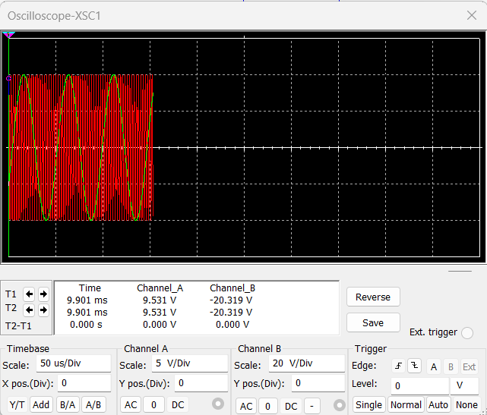

*Figura 4: Señal Modulante y Portadora*

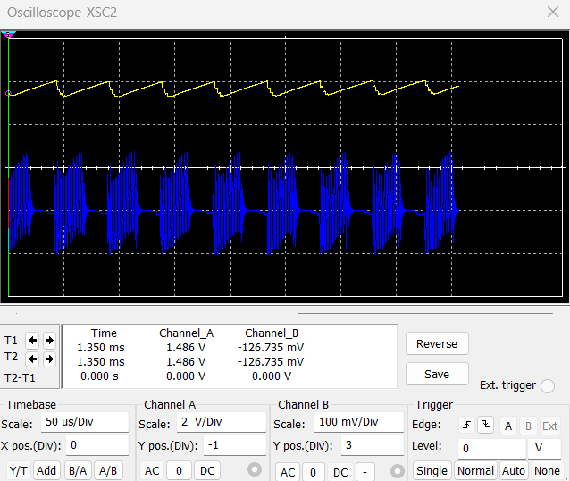

*Figura 5: Señal Modulada y Demodulada*

Implementación

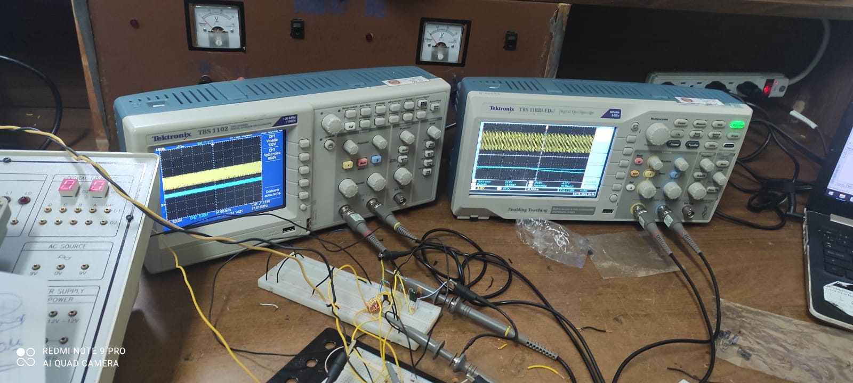

Figura 6: Circuito y Señal obtenida

### **Análisis de resultados esperados**

* Se determinó que la demodulación o detección es el proceso inverso a la modulación, que se emplea en el receptor para recuperar la señal original y puede utilizarse con un mezclador o un detector de envolvente, constituido por un simple diodo
* La modulación cumple un rol importante en las comunicaciones evitando que la señal es que tienen un mismo rango de frecuencias se interfieran entre ellas.
* La frecuencia en la señal portadora debe cumplir que debe ser mayor que la moduladora puesto que si esto no se cumple sería difícil detectar la envolvente y poder demodular la señal envolvente.
* Cuando se hace referencia a la modulación FM, es porque se está modificando una característica de la señal portadora, que en este caso es la frecuencia e indirectamente la fase, la cual es proporcional al valor instantáneo que corresponde a la señal de información original. A medida que la amplitud de la portadora aumenta. La frecuenta aumentara a un valor determinado por la desviación de frecuencia.
* El demodulador depende inversamente del valor de su resistencia por ello si su salida se calcula en relación con la frecuencia obtenida en el modulador.
* La modulación de FM es invulnerable a ciertos tipos de interferencia, como la causada por tormentas y corrientes eléctricas aleatorias de circuitos y otras fuentes relacionadas. Estas señales que producen ruido afectan la amplitud de una onda de radio, pero no su frecuencia, por lo que una señal de FM permanece prácticamente sin cambios.

## **Bibliografía / Referencias**

[1] S. Rios, Ciruitos integrados analogicos y circuitos integrados lineales, ESPOL, 2002.

[2] J. H, «Diseño, Implementación y Evaluación de un Modulador AM,» Conferencia Telecomunicaciones, nº 2, p. 15.

[3] Carranza, «DEMODULADORES AM,» [En línea]. Available: https://personales.unican.es/perezvr/pdf/CH5ST_Web.pdf. [Último acceso: 23 Junio 2024].

[4] etsist, «Modulación FM,» [En línea]. Available: https://www.etsist.upm.es/estaticos/ingeniatic/index.php/tecnologias/item/525-

modulaci%C3%B3n-fm%3Ftmpl=component&print=1.html.